

**Il Vangelo Per I Bimbi**

***V Domenica Tempo Ordinario***

**Quanti personaggi in questo piccolo brano!Ognuno di loro ci regala una buona notizia!**

E Gesù? Lui entra nel nostro cuore e si prende cura di noi: ci prende per mano e ci solleva quando siamo in difficoltà. Possiamo chiedergli di “guarire” il nostro cuore quando sentiamo che si è allontanato dal suo amore! Impariamo da Lui che possiamo parlare con Dio, suo Padre … con il Padre Nostro ad esempio! Infine Gesù va a predicare anche negli altri villaggi! Gesù non è venuto per pochi, ma è venuto per raggiungere tutti gli uomini, grandi e piccoli, in tutti gli angoli della Terra:   
Gesù arriva fino a noi!

La buona notizia che ci porta la folla “che lo cerca”: non è facile raggiungere Gesù e ancora meno riuscire a parlargli o essere guarito! Eppure vanno: ci mettono la loro speranza e la loro fede! Anche noi e i nostri bambini non stanchiamoci mai di cercare Gesù!

I discepoli non esitano a parlare a Gesù della malattia della suocera di Simone (Pietro): accogliamo la buona notizia che anche noi possiamo parlare a Gesù di quello che ci preoccupa.

La suocera di Pietro invece ci insegna che, quando siamo “guariti” da Gesù, cioè presi per mano, sollevati e risanati dal suo amore, la cosa più bella che possiamo fare è “servire” gli altri: amarli dello stesso amore con cui siamo stati amati da Gesù!

**Dal Vangelo secondo Marco - Mc 1,29-39**

In quel tempo, Gesù, uscito dalla sinagoga, subito andò nella casa di Simone e Andrea, in compagnia di Giacomo e Giovanni. La **suocera** di Simone era a letto con la   
**febbre** e subito gli **parlarono** di lei.   
Egli si **avvicinò** e la fece alzare **prendendola** per **mano**; la febbre la lasciò ed ella li **serviva**.

Venuta la sera, dopo il tramonto del sole, gli portavano tutti i malati e gli indemoniati. Tutta la città era riunita davanti alla porta. **Guarì** molti che erano affetti da varie malattie e scacciò molti demòni; ma non permetteva ai demòni di parlare, perché lo conoscevano.

Al mattino presto **si alzò** quando ancora era buio e, uscito, **si ritirò** in un luogo deserto, e là **pregava**. Ma Simone e quelli che erano con lui si misero sulle sue tracce. Lo trovarono e gli dissero: «**Tutti ti cercano**!».   
Egli disse loro: «**Andiamocene** altrove, nei villaggi   
vicini, perché io **predichi** anche là; per questo  
infatti sono venuto!».E **andò per tutta la   
Galilea**, predicando nelle loro sinagoghe  
e scacciando i demòni.

**Parola del Signore**

Attività insieme

**Gesù raggiunge tutti in tutto il mondo! Ci prende per mano, si prende cura di noi e ci parla con un linguaggio universale: quello dell’Amore! Anche noi, ogni giorno, possiamo prenderci cura degli altri e mostrare il nostro amore, con i fatti e con le parole! Facciamo il giro del mondo insieme a Lui e cerchiamo in quanti modi possiamo accompagnare i nostri gesti gentili con le parole “Ti voglio bene” !**

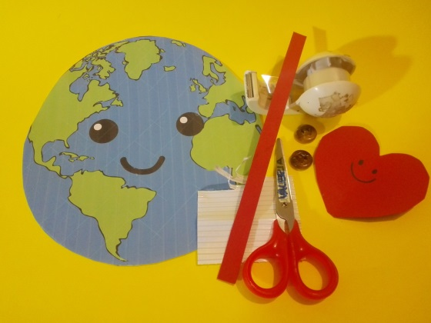



- Disegniamo/stampiamo e ritagliamo un mondo   
- Ritagliamo su un cartoncino un cuore e una striscia lunga e stretta  
- attacchiamo il cuore alla striscia con pezzetti di scotch   
- facciamo un foro sulla striscia e uno sul mondo poi li uniamo con un chiudipacco (se non abbiamo un “chiudipacco” ne costruiamo uno con due bottoni e una fascetta dei sacchetti freezer )  
3-2-1- via! Giriamo il cuore e andiamo anche noi per tutti i villaggi e scopriamo come si dice “ti voglio bene “ ad esempio … in norvege “  
 Jeg elsker deg

Jeg elsker deg

"





